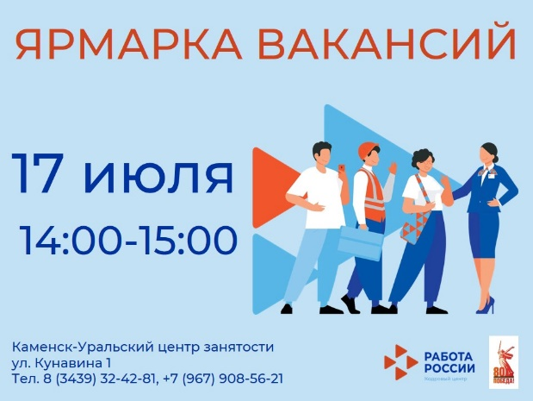

17 июля в Каменск-Уральском центре занятости состоится ярмарка вакансий.

Приглашаем работодателей принять участие в мероприятии. Заявки принимаются до 10 июля по телефонам: 8(3439) 32-42-81, +7 (967) 908-56-21.